山南市2025年国民经济和社会发展统计公报
山南市统计局 国家统计局山南调查队
2026年5月8日

2025年是“十四五”规划收官之年,也是“十五五”规划谋篇布局之年。面对错综复杂的内外部环境和经济持续下行的严峻形势，全市上下坚持以习近平新时代中国特色社会主义思想为指导，深入贯彻落实党的二十大和二十届历次全会精神，全面贯彻习近平总书记关于西藏工作的重要指示和新时代党的治藏方略，贯彻落实党中央、区党委各项决策部署，团结带领全市各族干部群众，凝心聚力、顶压前行、攻坚克难，推动全市经济运行总体平稳、稳中有进、进中向好。

一、综 合
初步核算，全年全市地区生产总值331.8亿元、增长6.9%。其中第一产业增加值21.12亿元、增长12.4%；第二产业增加值148.71亿元、增长9.1%；第三产业增加值161.97亿元、增长4.7%。第一产业增加值占地区生产总值比重6.4%；第二产业增加值占地区生产总值比重44.8%；第三产业增加值占地区生产总值比重48.8%，与去年相比一产、二产比重提升0.4、2个百分点，三产比重下降2.4个百分点，三次产业比调整为6.4:44.8:48.8。全年全市人均地区生产总值91975元、增长7.4%。

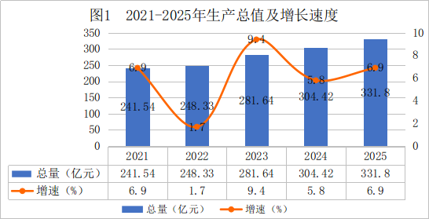

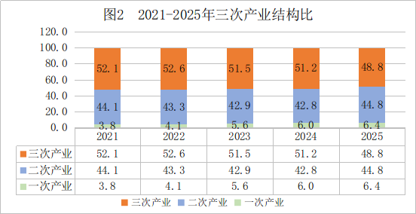
年末全市常住人口36.4万人，比上年末增加0.65万人。全年人口出生率11.44‰，死亡率 6.75‰，自然增长率4.68‰，城镇化率34.49%。

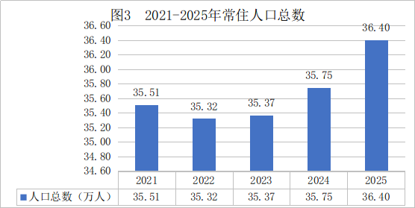全年全市居民消费价格指数（CPI）累比上涨0.1%。八大类商品和服务价格累比呈“五涨二降一持平”态势，其中食品烟酒、衣着、生活用品及服务、教育文化和娱乐、其他用品和服务价格分别上涨0.6%、0.1%、1.3%、4.5%、7.2%；居住、交通和通信价格分别下降1.0%、3.1%；医疗保健类价格累比持平。
表1 2025年居民消费价格指数（上年同期=100）
指标 | 上年同期=100
居民消费价格指数 | 100.1
其中：食品烟酒 | 100.6
衣着 | 100.1
居住 | 99.0
生活用品及服务 | 101.3
交通和通信 | 96.9
教育文化和娱乐 | 104.5
医疗保健 | 100.0
其他用品和服务 | 107.2

二、农 牧 业
全年全市农林牧渔业总产值26.71亿元、增长10.4%。其中农业产值11.52亿元、增长11.4%，占总产值比重43.1%；林业产值0.75亿元、增长38.9%，占总产值比重2.8%；牧业产值13.68亿元、增长8.1%，占总产值比重51.2%；农林牧渔专业及辅助性活动产值0.75亿元、增长13.4%，占总产值比重2.8%。
全年全市粮食作物播种面积26454.73公顷，比上年增加49.93公顷、增长0.2%。其中青稞种植面积19190.1公顷，比上年减少2.6公顷、下降0.01%；小麦种植面积6609公顷，比上年增加102.3公顷、增长1.6%；油菜籽种植面积2578公顷,比上年增加36.43公顷、增长1.4%；蔬菜种植面积3073.19公顷，比上年增加389.65公顷、增长14.5%。
全年全市粮食总产量17.7万吨，比上年增加0.12万吨、增长0.7%。其中青稞产量12.16万吨，比上年增加0.07万吨、增长0.6%；小麦产量5.21万吨，比上年增加0.04万吨、增长0.8%；油菜籽产量0.79万吨，比上年增加0.02万吨、增长2.8%；蔬菜产量7.84万吨，比上年增加0.42万吨、增长5.6%。
年末全市牛羊猪存栏头数123.89万头（只），其中牛、羊、猪分别为57.2万头、64.65万只、2.04万头。全年牛羊猪出栏总头数48.98万头只，其中牛、羊、猪分别出栏16.23万头、29.92万只、2.82万头，出栏率29%、43.5%、74%。
全年全市牛羊猪禽肉产量2.62万吨、增长3.4%。其中牛肉产量1.96万吨、增长4.2%；羊肉产量0.37万吨、增长1.5%；猪肉产量0.13万吨、下降26.6%；禽肉产量0.17万吨、增长40.1%;禽蛋产量1.52万吨、增长24.8%;生牛奶产量8.06万吨、增长1.7%。
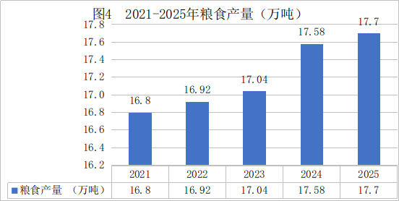

三、工业和建筑业
全年全市工业增加值增长6.9%。其中规模以上工业增加值增长3.7%。分三大门类看，规模以上工业制造业增加值增长13.8%，占规模以上工业增加值比重18.5%；电力、热力、燃气及水的生产和供应业增加值增长5.6%，占规模以上工业增加值比重52%；采矿业增加值下降5.6%，占规模以上工业增加值比重29.5%。分产品产量看，规模以上工业生产中成药增长26%；生产商品混凝土下降9.9%；包装饮用水下降15.2%。分重点行业看，规模以上工业电力生产和供应业增加值增长5.6%；黑色金属矿采选业增加值下降3.6%；有色金属矿采选业增加值增长1.9%；包装饮用水制造业增加值下降11.4%，医药制造业增加值增长13.1%。
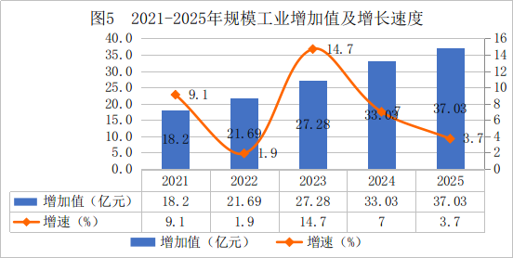
全年全市建筑业增加值101.62亿元、增长10.1%。
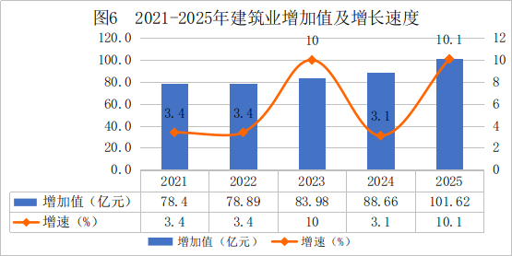

四、服 务 业
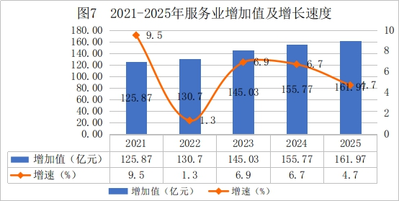 全年全市批发和零售业增加值27.53亿元、增长1.7%；交通运输、仓储和邮政业增加值5.69亿元、增长4.8%；住宿和餐饮业增加值3.01亿元、增长11.4%；金融业增加值34.82亿元、增长4%；房地产业增加值6.15亿元、增长6.7%；信息传输、软件和信息技术服务业增加值13.19亿元、增长3.9%；租赁和商务服务业增加值10.89亿元、增长6.5%。

全年全市货物运输总量657.6万吨、增长3.3%；货物运输周转量165075.5万吨公里、增长3.2%。
全年全市旅客运输总量134.52万人次、增长11.1%；旅客运输周转量10296.79万人公里、增长9.6%。
年末全市机动车保有量82345辆，机动车驾驶人保有量为 88412人。2025年度全市新增机动车驾驶人9689人；机动车注册登记9038辆。
全年全市完成邮政行业业务收入10355.64万元、增长23.4%。其中快递业务收入5917.9万元、增长34.2%；邮政行业寄递业务量累计1792.87万件、增长9.2%，其中快递业务量累计263.84万件、增长90.8%。全年完成移动业务总量3.71亿元、增长28.1%；电信业务总量2.19亿元、增长0.8%；联通业务总量0.35亿元、增长8.1%；年末电信、移动、联通电话用户数分别达到25.21万户、20.88万户、2.1万户。电信、移动、联通互联网上网用户分别达到9.2万户、8.64万户、0.75万户。

五、国内贸易
全年全市社会消费品零售总额90.11亿元、增长4.4%。按经营地分，城镇消费品零售额73.4亿元、增长4.5%；乡村消费品零售额16.7亿元、增长4%。按消费类型分，商品零售额83.73亿元、增长4.4%；餐饮收入6.37亿元、增长4.5%。
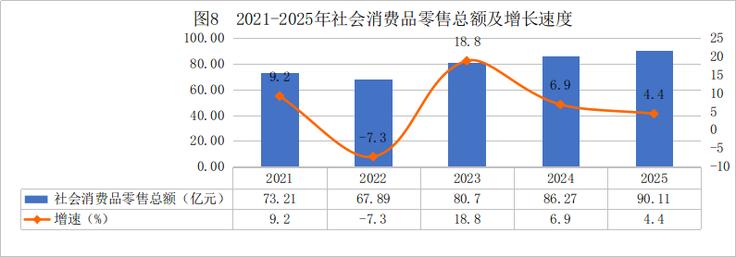
全年全市限额以上单位商品零售额中，粮油、食品类零售额增长29.3%；饮料类增长17.9%；烟酒类增长19.3%；服装、鞋帽、针纺织品类增长2.8%；化妆品类增长9%；日用品类增长12.4%；家用电器和音像器材类增长23.1%；中西药品类增长19.9%；文化办公用品类增长11.9%；通讯器材类增长35%；石油及制品类下降2.9%；汽车类增长6.3%。

六、固定资产投资
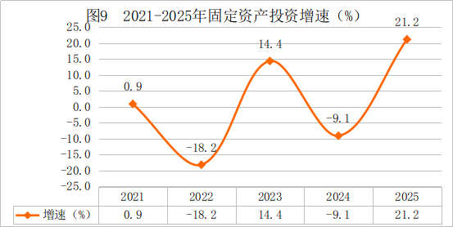 全年全市固定资产投资增长21.2%。从产业看，第一产业投资增长146.9%；第二产业投资增长24.5%；第三产业投资6.1%。从投资主体看，国家投资增长16.4%，完成量占全市投资总额比重89.4%；民间投资增长87%，完成量占全市投资总额比重10.6%。从构成看，建安投资增长21.6%，完成量占全市投资总额比重77.7%；设备工器具购置投资增长13.8%，完成量占全市投资总额比重13.3%。

七、财政金融
全年全市一般公共预算收入22.26亿元、增长4%。其中税收收入15.53亿元、增长6.8%，占一般公共预算收入比重69.8%。

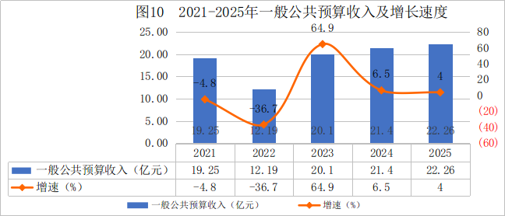
全年全市一般公共预算支出305.29亿元、增长7.3%。其中一般公共服务支出56.01亿元、增长5%；公共安全支出17.05亿元、增长2.5%；教育支出31.82亿元、增长11.7%；文化旅游体育与传媒支出5.24亿元、下降11.2%；科学技术支出0.52亿元、增长23.8%；社会保障和就业支出19.13亿元、增长4%；卫生健康支出18.65亿元、增长7.2%；节能环保支出9.99亿元、增长49.6%；农林水支出61.58亿元、增长1.4%；城乡社区支出18.3亿元、下降11.9%；住房保障支出9.86亿元、下降17.2%。
年末全市金融机构各项存款余额491.67亿元、增长7.5%。其中住户存款余额203.54亿元，较年初增加25.57亿元、增长14.4%，占各项存款比重41.4%；非金融企业存款余额100.46亿元，较年初减少3.28亿元、下降3.2%，占各项存款比重20.4%。各项贷款余额464.33亿元、增长17.2%。其中住户贷款余额157.14亿元、增长16.8%；企（事）业单位贷款余额307.2亿元、增长17.3%。
表2 2025年年末全市金融机构存贷款余额及其增长速度
指标 | 年末数（亿元） | 比上年末增长（%）
一、各项存款余额 | 491.67 | 7.5
1.住户存款 | 203.54 | 14.4
2.非金融企业存款 | 100.46 | -3.2
3.机关团体存款 | 122.45 | 10.2
4.财政性存款 | 65.22 | 0.9
二、各项贷款余额 | 464.33 | 17.2
1.住户贷款 | 157.14 | 16.8
（1）短期贷款 | 25.92 | -1.1
（2）中长期贷款 | 131.22 | 21.2
2.企（事）业单位贷款 | 307.2 | 17.3
（1）短期贷款 | 35.87 | 89.1
（2）中长期贷款 | 270.52 | 11.4

八、居民收入和社会保障
全年全市城镇居民人均可支配收入54367元、增长6.1%。其中工资性收入41626元、增长5.5%；经营净收入5398元、增长7.6%；财产净收入3403元、增长9.1%；转移净收入3940元、增长8.5%。
全年全市农村居民人均可支配收入24990元、增长7%。其中工资性收入9338元、增长5.7%；经营净收入9211元、增长8%；财产净收入687元、增长15.5%；转移净收入5754元、增长6.8%。城乡居民人均可支配收入比为2.18:1，较上年缩小0.01个百分点。
表3 2025年城镇居民人均可支配收入结构
指标 | 绝对量（元） | 比重 | 比上年增长（%）
人均可支配收入 | 54367 |  | 6.1
工资性收入 | 41626 | 76.6 | 5.5
经营净收入 | 5398 | 9.9 | 7.6
财产净收入 | 3403 | 6.3 | 9.1
转移净收入 | 3940 | 7.2 | 8.5

表4 2025年农村居民人均可支配收入结构
指标 | 绝对量（元） | 比重 | 比上年增长（%）
人均可支配收入 | 24990 |  | 7
工资性收入 | 9338 | 37.4 | 5.7
经营净收入 | 9211 | 36.9 | 8
财产净收入 | 687 | 2.7 | 15.5
转移净收入 | 5754 | 23 | 6.8
全年全市各类社会保险参保35.92万人次（不含医疗、生育），其中企业职工基本养老保险24441人、机关事业单位养老保险23843人、工伤保险7.65万人、城乡居民基本养老保险199715人、失业保险34719人、参保率均达98%以上。征缴保费17.89亿元，其中企业职工基本养老保险4.87亿元、机关事业单位基本养老保险11.97亿元、城乡居民基本养老保险3769万元、工伤保险3091万元、失业保险3695.34万元。全市开发就业岗位2.33万个，免费职业指导45531人，职业介绍14628人，职业介绍成功838人。全年新增城镇就业7368人，完成农牧民转移就业11.1万人次，创收20.51亿元。
年末全市共有3094户5611人享受农村最低生活保障，全年落实资金1871.41万元；309户481人享受城镇最低生活保障，全年落实资金385.69万元；全市特困供养3112人，其中集中供养1333人，分散供养1779人。儿童福利院集中收养孤儿201名（那曲85名），有意愿收养率100%。

九、教 育
全年全市共有各类学校471所，在校生61729人。其中高中生7303人、初中生12464人、中职在校生3634人、小学生27644人、幼儿园10574人、特校生110人。全市各级各类学校专任教师6050人，其中高中675人、初中1333人、中职351人、小学2610人、幼儿园1029人、特校52人。学前教育毛入园率达98.54%，小学适龄儿童净入学率达100%，初中毛入学率达105.28%，高中阶段毛入学率达97.83%。
表5 2025年全市教育主要指标
指标 | 在校学生（人） | 专任教师（人）
中等职业技术学校 | 3634 | 351
普通中学（含高中） | 19767 | 2008
小学 | 27644 | 2610
幼儿园 | 10574 | 1029
特校 | 110 | 52

十、文化旅游、卫生健康
全年全市共有专业艺术团体1个，从业人员60人；县（区、市）艺术团体13个，从业人员332人；县级综合文化活动中心12个，从业人员134人。广播电视综合人口覆盖率分别达到99.5%、99.7%。
全年全市共接待国内外旅游者1071.62万人次、增长41.1%，旅游总花费44.8亿元、增长55.2%。
全年全市共有医疗卫生机构811个（含村级），其中市直医疗卫生单位9家，县级中心医院12家，县级藏医医院12家，县级妇幼保健站12所，乡镇（街道）卫生院88个，村（社区）卫生室557个、诊所（含门诊部）115家、民营医院6家。实际开放床位数1855张，卫生专业技术人员2699人，乡村医生及卫生人员1195人。

- 安全生产
全年全市生产安全事故起数和死亡人数均下降71.4%。
注释：
[1]本公报中数据均为初步统计数。部分数据因四舍五入的原因，存在总计与分项合计不等的情况。正式数据以《山南统计年鉴—2025》为准。
[2]地区生产总值、三次产业及相关行业增加值绝对数按现价计算，增长速度按不变价格计算。
[3]交通运输、邮电、旅游、财政、金融、教育、文化、卫生、体育、社会保障、安全生产方面的数据均由市各有关部门提供。
[4]根据第五次全国经济普查结果，对地区生产总值、三次产业及相关行业增加值等历史数据（包括图1、图2、图6、图7、图8）进行了修订。

